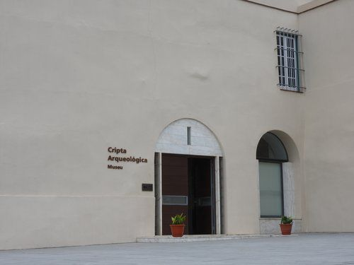

Situada sob convento de Aracaeli, agora transformado em pousada de Portugal, a cripta arqueológica do castelo de Alcácer do Sal possui uma exposição de peças arqueológicas representativas de várias épocas cronológicas, com uma ocupação humana do século VII a. C. ao séc. XIX.

No dia 25 de Setembro de 2019 o CCD vai organizar um passeio à Cripta Arqueológica do Castelo de Alcácer do Sal com o seguinte programa:

4ª Feira – 25-Setembro-2019

08H00 - Comparência na Alameda D. Afonso Henriques em Lisboa, (frente à Fonte Luminosa).

(exige-se pontualidade)

08H15 - Saída em direção a Alcácer do Sal

13H30 – Almoço Livre

- Ao final da tarde Regresso a Lisboa

Preço por participante (Inclui Transporte, Entrada com visita guiada)

Sócios + 1 Familiar “1º Grau” (cada)……………………………. 25,00€

Acompanhantes (cada) …………………………………………… 35,00€

- O pagamento será efetuado de uma só vez, por:

- Transferência Bancária – NIB: 0018 0000 5089543100108 – SANTANDER TOTTA,
enviando o comprovativo para o CCD

- Numerário

- Débito Direto

- Vencimento a) Opção obrigatória para quem está no ativo

PRAZO DE INSCRIÇÃO - Até 22 de Setembro de 2019

- Esta visita só se realiza com um mínimo de 30 participantes

- Os lugares nos autocarros, serão ocupados por ordem de chegada das inscrições ao CCD.

O CCD declina a sua responsabilidade, se os participantes não estiverem presentes à hora
indicada para a partida.

Lisboa, 23 de Agosto de 2019 A Direção

Centro de Cultura e Desporto dos Trabalhadores da Segurança Social Lisboa
Morada: Alameda D. Afonso Henriques, 42 1900-181 Lisboa
Telefone: 218409010/Fax: 218495948 -E-mail: anccd@ccd-coop.pt ; ccd.segsocial.lisboa@ccd-coop.pt
SITE: WWW.ccdlisboa-segsocial.pt

